C:\Users\ZE\Downloads\th.jpg

**AGRUPAMENTO DE ESCOLAS DE VILA FLOR**

**FICHA DE AVALIAÇÃO TRIMESTRAL DE MATEMÁTICA**

Nome _____________________________________________________ Turma ___ Ano ___

Data _____ / _____ / ________ O Professor: _____________________

Classificação: ____________________

**1.** Observa.

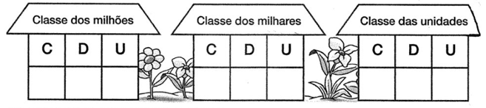

**1.1-** Completa os espaços com o número:

2 milhões, 453 milhares, 7 centenas e 8 unidades

**1.2-** Lê o mesmo número por:

Ordens - ________________________________________________________________

________________________________________________________________

Classes- ________________________________________________________________

________________________________________________________________

**2**. Repara nos algarismos das camisolas dos meninos.

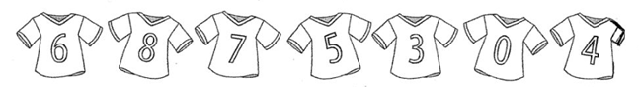

**2.1**-Com todos os algarismos apresentados e sem os repetir descobre.

O maior número possível

_________________

O menor número possível

_________________

Um número **>** 3 milhões e **<** 5 milhões

__________________

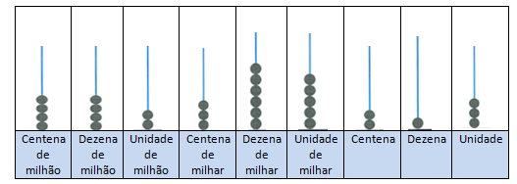**3** . Observa o ábaco.

**3.1**-Escreve o número representado no ábaco.

R: ________________________

**3.2-** Identifica, no número anterior:

⚫ a classe das unidades: _____________ ⚫ a classe dos milhares: ____________

⚫ a classe dos milhões: _______________

**3.3-** Quantas centenas de milhar há nesse número? R: _______________________________

**3.4**- Indica o algarismo das dezenas de milhar. R: __________________________________

**4.** Escreve os números arredondados à dezena, à centena e ao milhar.

|  |  |  |  |
| --- | --- | --- | --- |
| Número | Dezena mais próxima | Centena mais próxima | Milhar mais próximo |
| **13 276** |  |  |  |
| **32 872** |  |  |  |
| **58 124** |  |  |  |

**5 -** Determina os divisores de 24 e rodeia-os no quadro seguinte:

|  |  |  |  |  |  |  |  |  |  |  |  |
| --- | --- | --- | --- | --- | --- | --- | --- | --- | --- | --- | --- |
| 1 | 2 | 3 | 4 | 5 | 6 | 7 | 8 | 9 | 10 | 11 | 12 |
| 13 | 14 | 15 | 16 | 17 | 18 | 19 | 20 | 21 | 22 | 23 | 24 |

**6 -** Assinala com verdadeiro (V) ou falso (F) as afirmações.

• Todos os múltiplos de 5 são múltiplos de 10.

• Todos os múltiplos de 2 são números pares.

• Todos os múltiplos de 6 são múltiplos de 3.

• Os múltiplos de um número ímpar são sempre números ímpares.

• Os múltiplos de um número par são sempre números pares.

**7 –** Calcula, utilizando os algoritmos que aprendeste.

48657 x 43 = 89635 + 6478 =

54762 : 43 = 76987 - 48478=

**8.**Efetua as multiplicações gelosia e russa.

6894 x 72 = 82 x 22 =

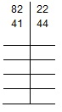

|  |  |  |  |  |  |  |
| --- | --- | --- | --- | --- | --- | --- |
|  |  | 6 | 8 | 9 | 4 |  |
|  |  |  |  |  |  | 7 |
|  |  |  |  |  |  | 2 |
|  |  |  |  |  |  |  |

**9.** Calcula mentalmente:

|  |  |  |
| --- | --- | --- |
| 24 x 1000 = | 3000 : 100 = | 45,6 x 10 = |
| 145 x 10 = | 3400 : 10 = | 0,567 x 10 = |
| 999 x 100 = | 47000 : 1000 = | 9,08 x 10 = |

**10.** Observa as figuras 1, 2 e 3.

|  |  |  |  |  |
| --- | --- | --- | --- | --- |
|  |  |  |  |  |
|  |  |  |  |  |

|  |  |  |  |  |
| --- | --- | --- | --- | --- |
|  |  |  |  |  |
|  |  |  |  |  |

|  |  |  |  |  |
| --- | --- | --- | --- | --- |
|  |  |  |  |  |
|  |  |  |  |  |

Fig.1 Fig. 2 Fig. 3

metade.jpg

**10.1-** A área da parte sombreada da figura 2 corresponde a metade ( ou 0,5) dessa figura?

Sim Não

**10.2-**Assinala com **X** a resposta que corresponde à área da parte sombreada da figura 1.

0,3 0,4 0,5 0,6

**10.3-**Rodeia o valor que corresponde à parte em branco de figura 3.

um meio.jpgdois quintos.jpgdois terços.jpg

**10.4-** Completa a frase:

1 16 As frações representam a mesma porção da unidade, por isso, chamam –

-se frações ______________________________.

**11.** O gráfico mostra o número de pessoas que foram ao circo na época de Natal.

|  |  |  |
| --- | --- | --- |
| **Número de pessoas que foram ao circo na época de Natal** | | |
| sexta-feira | hhhjh.jpghhhjh.jpghhhjh.jpghhhjh.jpghhhjh.jpghhhjh.jpg | hhhjh.jpg  = 50 pessoas |
| sábado | hhhjh.jpghhhjh.jpghhhjh.jpghhhjh.jpghhhjh.jpghhhjh.jpghhhjh.jpghhhjh.jpghhhjh.jpghhhjh.jpg |
| domingo | hhhjh.jpghhhjh.jpghhhjh.jpghhhjh.jpghhhjh.jpghhhjh.jpghhhjh.jpghhhjh.jpghhhjh.jpg |

**11.1**-Sabendo que a lotação do circo era de 500 pessoas, em algum dia se vendeu a totalidade dos bilhetes? Explica como chegaste a essa conclusão.

R: ______________________________________________________________________

**11.2**- Calcula quantos bilhetes foram vendidos nos três dias?

R: _____________________________________________________________________

**12** - Os 550 alunos de um colégio, acompanhados de 26 professores, foram de comboio visitar um parque natural. Foram necessárias 6 carruagens.

Quantos passageiros transportava cada carruagem?

Dados Indicação Operação

R: ________________________________________________________________________

C:\Program Files\Microsoft Office\MEDIA\CAGCAT10\j0251871.wmf **13-** Num parque de estacionamento, entre automóveis e motos, há 100 rodas. Sabendo que são 20 carros, qual será o número de motos?

Dados Indicação Operação

C:\Program Files\Microsoft Office\MEDIA\CAGCAT10\j0216858.wmf

R.: _______________________________________________________________________

dois quintos.jpg

**14.** A Rita tem 125 enfeites para colocar na árvore de Natal. Já colocou desses enfeites.

Descobre quantos enfeites ainda lhe faltam colocar.

Dados Indicação Operação

R: _________________________________________________________________________

**15 .** Observa a legenda e responde às questões.

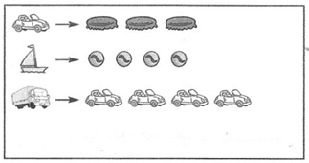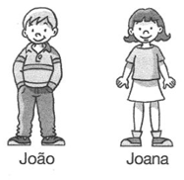



• Quantas  dará o João se a Joana lhe oferecer 3 ? ?





• Se o João oferecer 4 à Joana, quantos terá ela de lhe dar em troca?





• Se a Joana entregar 16 ao João, quantos terá ela de receber?